לתושבי נירית שלום, 10/9/14

ביום חמישי ה- 4/9 נערך מפגש תושבים בנושא נתיב הנחיתה החדש. אנו מוצאים לנכון להעביר את עיקרי המפגש, כמו כן מצורפת המצגת כך שכל אחד יוכל להעזר בה ללימוד העניין. בכל מקרה כולכם מוזמנים להתקשר או לעבור במזכירות, לשאול ולברר בכל שאלה הנוגעת לנושא ובכלל.

רקע:
בתחילת השנה פירסמה רת"א (רשות התעופה האזרחית) על פתיחתו של מסלול נחיתה חדש לבן גוריון (מסלול 21 ). פתיחת המסלול החדש הינו חלק מתבנית הפעלה חדשה לבן גוריון בו חלק מהמטוסים יגיעו לנחיתה מצפון (חוצים חוף מעט דרומית לנתניה, ממשיכים מערבה עד צפונית לכ"ס ומשם פונים דרומה לכיוון בן גוריון (ראו שרטוט בהמשך) בעוד ההמראות יהיו ישירות מערבה על מסלולים 26 ו- 30.
תבנית ההפעלה החדשה פגעה מאד בהרבה יישובים שהגישו לבית המשפט עתירות בהקשרים שונים של פתיחת הנתיב בעיקר בשל חריגות מהתמ"א 2/4 (תכנית מתאר ארצית) הנוגעת לשדה התעופה בן גוריון. מאחר והנתיב לא עבר מעל נירית בעת פירסומו, אנו כלל לא היינו מעורבים.
בעקבות מחאה של עיריית כפר סבא, לפני כארבעה חודשים שינתה רת"א את הנתיב והסיטה אותו מזרחית לקלקילייה ובעקבות הסטה זו הנתיב עובר ישירות מעל נירית.
בעקבות "צוק איתן" והפעלת "כיפת ברזל" הוסטה כל התנועה האוירית של ישראל צפונה ומזרחה ולכן חווינו בנירית עומס טיסות מעבר למה שמתוכנן בתבנית ההפעלה השגרתית המתוכננת, אך בהחלט יכולנו להכיר את המשמעות של הפעלת הנתיב.
משמעות הפעלת הנתיב מעל נירית במתכונת המוצעת הינה פגיעה אדירה באיכות החיים שתלווה כמובן גם בפגיעה באטרקטיביות היישוב ובערך הבתים.

מטרת המיפגש:
מטרת המיפגש היתה להציג לתושבים את התמונה כולה, להציע דרכי פעולה שמטרתם צימצום הפגיעה בנירית עד כדי ביטול לחלוטין של הנתיב מעל נירית, לקבל את תמיכת התושבים ולגייס מגבית שמטרתה לסייע במימון המאבק.

מאפייני המאבק:
המאבק נחלק למספר מישורים שמטרת כולם לצמצם עד כדי לבטל את הפגיעה באיכות החיים בנירית.
המישור הראשון הינו להקטין את מספר המטוסים שיועברו מהנתיב המערבי (מעל גוש דן) אל הנתיב הצפוני (העובר מעלינו), להגביל את שעות פעילותם ליום בלבד, למנוע טיסות בשבתות ובחגים, להגביל את סוג המטוסים וכדומה – לצידנו במאבק זה עומדות בעיקר הגדרות התמ"א והמאבק נעשה בעיקר במישור המשפטי.
המישור השני הינו לצמצם את הרעש שהמטוסים שכן עוברים וזאת באמצעות בחירה נכונה יותר של הנתיב, הגבהת גובה המטוסים, התללת הגישה לנחיתה, הגבלות על הורדת גרר ופתיחת מנועים ועוד מגבלות כאלה ואחרות המקובלות בענף התעופה. לצידנו במאבק זה עומדות הן הוראות התמ"א, הן הבטחות שניתנו בעבר, וכן דברים מקובלים בענף התעופה ומישור מאבק זה יהיה משפטי והידברות.
והמישור השלישי והחשוב ביותר מבחינתנו כנירית הוא הסטת הנתיב כך שכלל לא יעבור מעלינו. לעניין זה עומדים לרשותנו שני נכסים, האחד שמעבר מעלינו משמעו מעבר גם על ראש העין הכוללת עשרות אלפי תושבים ולכן כל מאבק של ראש העין והסטת הנתיב מעליה יפתור גם לנו את הבעייה. והשני שמעבר מעלינו משמעו מעבר מזרחית מגדר ההפרדה, מעל שטחי הרשות ובעיקר מעל קלקילייה וניתן לתקוף את העניין בהקשר הביטחון.

גורמי הכח במאבק:
על פניו המאבק נראה פשוט. אולם מדובר במאבק בו ישנם מספר גורמי כח בעלי עוצמה ואינטרסים אדירים. הראשונים ובעלי הסמכות הינם רת"א הרואים בתבנית ההפעלה החדשה תשובה נאותה לשיפור הבטיחות והעלאת דרג הבטיחות של ישראל. מבחינתם, אם ניתן היה להעביר את כל הטיסות הנכנסות לנתיב הצפוני ולבצע הפרדה מוחלטת בין מסלולי ההמראה והנחיתה, ככה"נ זה היה נעשה ומה שעוצר אותם זה מגבלות התמ"א שגם אותם הם מנסים למתוח עד הקצה.
גורם נוסף בעל עוצמה אדירה והשפעה רבה הם יישובי גוש דן הרואים בפתיחת המסלול החדש הזדמנות לעשיית סדר חלוקתי חדש ומנסים להעביר ככל שניתן תנועות (המראות ונחיתות) ממערב לכיוון הנתיב הצפוני. יישובי גוש דן הצטרפו לעתירות כמשיבים ולכן יהיו חלק מכל הסדר עתידי שיקבע.
גורם כח נוסף במאבק הם היישובים בתוך המרחב הצפוני שכן כל הסטה של הנתיב, תטיב עם חלק מהיישובים אך מאידך תהיה לרעת חלק אחר ולכן קשה מאד לערב אותם במאבק ברמת הסטת הנתיב (בכל ההבטים האחרים האינטרס הוא משותף).

סטטוס המאבק:
בעקבות הגשת העתירות הרבות החליט בית המשפט לאחד את כל העתירות לכדי עתירה אחת והנושא יידון בבית המשפט במהלך אוקטובר. כמו כן עולה האפשרות כי בית המשפט יפנה את הצדדים לגישור.
בכל מקרה הנושא הביטחוני לא עלה עד היום. ראשית משום שהוא משרת כמעט רק את נירית ומשום ששינוי הנתיב נעשה רק לאחרונה וככה"נ גורמי הביטחון הרלוונטיים היו עסוקים במבצע "צוק איתן".
אנו מבחינתנו לא שקטנו על שמרינו, הוקמה ועדה המרכזת את העניין, נפגשת עם נציגים מיישובי הסביבה, נפגשת עם גורמי ביטחון רלוונטיים, עם עורכי דין ועם כל מי שניתן. בסיוע ראש המועצה צרפנו עצמנו לעתירה המנוהלת ע"י המועצה ואנו בוחנים הצטרפות לעתירות השונות כמו גם פתיחת מאבק תקשורתי בהקשר להבט הבטחוני של הנתיב.
במהלך המפגש הציג משרד "כהן רימון שינקמן" כיצד נראה קמפיין תקשורתי, ומהם הכלים הנדרשים על מנת להשפיע על דעת הקהל ובעיקר על מקבלי ההחלטות.
כרגע אנו נמצאים בנקודת זמן בה ההליך המשפטי קורם עור וגידים ומעורבותנו לא בהכרח נדרשת. אנו במגעים עם גורמי ביטחון וגורמים אחרים להסטת הנתיב בהקשר הביטחוני ובמגעים מול יישובי הסביבה לשיתופי פעולה בעניין ובדו שיח עם חברת התקשורת לגיבוש דרכים למאבק.

מימון המאבק:
האופן המדוייק של ביצוע המאבק טרם נקבע אולם הן המישור המשפטי ובודאי במישור התקשורתי, המאבק יעלה כסף. בשלב זה הקצה הועד המקומי סכום נכבד להתנעת תהליכים.
בכוונתנו ליצור מגבית בה כל תושב יתרום 600 ₪ בשלושה תשלומים של 200 ₪ כל אחד (במקרים חריגים ניתן גם 6 תשלומים של 100 ₪) על מנת לאפשר לועד הפעולה ולועד המקומי לפעול בחופשיות כלכלית מסויימת.
מגבית דומה תאסף ע"י הישובים סמוכים השותפים למאבקנו וביחד נכלכל את מעשינו.
בכוונתנו לשתף את התושבים במאבק, לעדכן במיילים על ההתפתחויות, לצרף מתנדבים למאבק, לשמוע ולקבל רעיונות, לנצל קשרים אישיים ועוד.
בכל מקרה כסף שלא יעשה בו שימוש למטרה זו יוחזר לתושבים והתושבים יעודכנו ויהיו שותפים בנקודות ההחלטה הרלוונטיות.

סיכום:
מדובר במאבק אמיתי, דחוף וחשוב על איכות החיים בנירית ועל ערך הבתים לשנים הבאות.
רק התגייסות מוחלטת ואחראית של כל התושבים יחד עם פעולה משותפת ומוסכמת תוך איחוד כוחות, ניצול משאבים, ומיצוי קשרים תביא לתוצאה המיוחלת.
אנו נמצאים בחלון הזדמנות של חודשיים שלושה בה יוכרעו הדברים לשנים רבות והמאבק יעלה כסף.
אנו כמו גם כל משתתפי המגש מאמינים שתרומה של 600 ₪ לכל בית אב הינה מחיר סביר אל מול הסיכויים והתמורה האפשרית.
אנו קוראים לכל אחד ואחד מכם להורות למזכירות לנכות את הסכום האמור מהוראת הקבע שלו או להסדיר את התשלום במזכירות באמצעות המחאות אישיות (צ'קים) או כל דרך אחרת.
הכדור בידיים שלכם וללא עזרתכם הכספית לא ניתן יהיה לפעול.

בברכה

חברי ועד מקומי נירית
וחברי ועד הפעולה

מפת הנתיב:

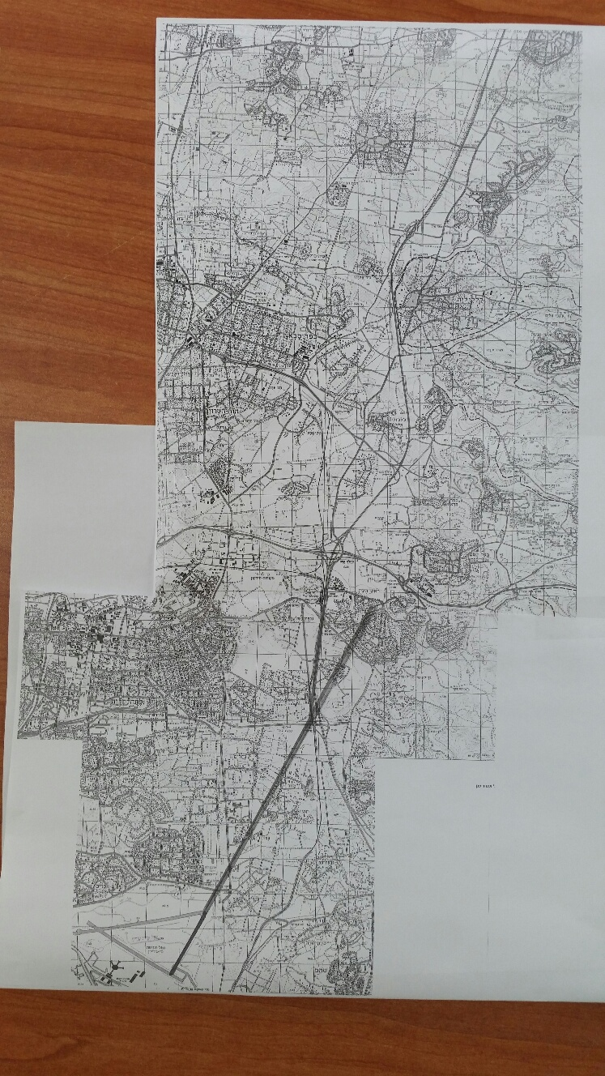
קלקילייה
כפר סבא
ראש העין
פתח תקווה
מחלף נחשונים
נירית
רעננה
לתל אביב 30
לחולון/בת ים 26
כפר ברא
כביש שש

גדר ההפרדה
הנתיב המוצע
הנתיב המקורי
הנתיב הנוכחי

